**ĐỀTHI THAM KHẢO HSG CẤP TRƯỜNG – LỚP 7**

**Môn:KHOA HỌC TỰ NHIÊN**

**Thời gian làm bài:** 120 phút *(không kể thời gian phát đề)*

----------------------------------------------------------------------------

# Đề số 24

**Lưu ý:** Thí sinh không được sửdụng tài liệu. Cán bộ coi thi không giải thích gì thêm.

Họ và tên thí sinh:………………………………Số báo danh:…………………….. **NỘI DUNG ĐỀ**

## Phần A. Trắc nghiệm (5 điểm)

Thí sinh chọn một trong các phương án A, B, C hoặc D được cho là đúng nhất **Câu 1:** Cho nguyên tửcủa nguyên tố O có 8 proton. Chọn câu đúng?

A. Số electron là 16. B. Số hiệu nguyên tử là 16.

C. Khối lượng nguyên tử là 16 amu. D. Đây là nguyên tố carbon.

**Câu 2:** Trong phân tử nước, cứ 16,0 g oxygen có tương ứng 2,0 g hydrogen. Một giọt nước chứa 0,1 g hydrogen thì khối lượng của oxygen có trong giọt nước đó là

A. 1,6 g. B. 1,2 g. C. 0,9g. D. 0,8 g.

**Câu 3:** Hai xe lửa chuyển động trên các đường ray song song, cùng chiều với cùng vận tốc.

Một người ngồi trên xe lửa thứ nhất sẽ:

A. Đứng yên so với xe lửa thứ hai.B. Đứng yên so với mặt đường.

C. Chuyển động so với xe lửa thứ hai. D. Chuyển động ngược lại.

**Câu 4:** Một bạn học sinh nghe âm phát ra từ hai chiếc loa: loa A và loa B. Biết rằng âm do lao A phát ra có tần số lớn hơn 100 Hz so với âm do loa B phát ra. Nhận xét nào dưới đây là đúng?

1. Bạn học sinh đó nghe thấy âm do loa A phát ra cao hơn loa B.
2. Bạn học sinh đó nghe thấy âm do loa B phát ra cao hơn loa A.
3. Bạn học sinh đó nghe thấy âm do loa A phát ra to hơn loa B.
4. Bạn học sinh đó nghe thấy âm do loa B phát ra to hơn loa A. **Câu 5:** Trên hình đường sức từ nào vẽ**sai**?

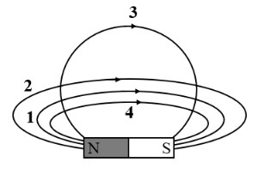

A. Đường 1. B. Đường 2. C. Đường 3. D. Đường 4.

**Câu 6:** Tại một nơi, có xảy ra nhật thực một phần, khi đó:

1. Người ởđó không nhìn thấy Mặt Trăng
2. Người ở đó chỉ nhìn thấy một phần Mặt Trời.
3. Ở đó nằm trong vùng bóng tối của Mặt Trăng.
4. Người ở đó không nhìn thấy Mặt Trăng lẫn Mặt Trời.

**Câu 7:** Phát biểu nào sau đây là **sai** khi nói về mạch rây?

1. Mạch rây có vai trò vận chuyển nước và muối khoáng từ rễ lên thân và lá.
2. Mạch rây gồm các tế bào sống, thiếu đi một số các bào quan.
3. Mạch rây vận chuyển chất hữu cơ từ lá cung cấp cho các cơ quan của cây.
4. Trong cây, mạch rây vận chuyển các chất theo dòng đi xuống.

**Câu 8:** Các loài động vật thường dùng mùi hoặc nước tiểu, phân của mình để đánh dấu lãnh thổ. Đây là

A. tập tính kiếm ăn. B. tập tính sinh sản.

C. tập tính bảo vệ lãnh thổ.D. tập tính trốn tránh kẻ thù.

**Câu 9:**Sinh trưởng và phát triển của động vật qua biến thái không hoàn toàn là trường hợp ấu trùng phát triển

1. hoàn thiện, qua nhiều lần biến đổi ấu trùng biến thành con trưởng thành.
2. chưa hoàn thiện, qua nhiều lần biến đổi ấu trùng biến thành con trưởng thành.
3. chưa hoàn thiện, qua một lần lột xác ấu trùng biến thành con trưởng thành.
4. chưa hoàn thiện, qua nhiều lần lột xác ấu trùng biến thành con trưởng thành.

**Câu 10:**Ở cóc, mùa sinh sản vào khoảng tháng 4 hằng năm. Sau sinh sản, khối lượng hai buồng trứng ởcóc giảm. Sau tháng 4, nếu nguồn dinh dưỡng dồi dào, khối lượng buồng trứng tăng, cóc có thể đẻ tiếp lứa thứ hai trong năm. Yếu tố môi trường nào đã ảnh hưởng đến sinh sản của loài cóc trên?

A. Nhiệt độ. B. Mùa sinh sản. C. Thức ăn. D. Hormone.

## Phần B. Tự luận (15 điểm)

**Câu 1.** (2,0 điểm)

1. Hãy cho biết mỗi nguyên tử của nguyên tố Cl, S, P, C trong các phân tửở hình có khả năng liên kết với bao nhiêu nguyên tử H?
2. Xác định hoá trị của các nguyên tố Cl, S, P trong các phân tửở hình.
3. Trong một hợp chất cộng hoá trị, nguyên tố X có hoá trị IV. Theo em, 1 nguyên tử X có khả năng liên kết với bao nhiêu nguyên tử O hoặc bao nhiêu nguyên tử H.

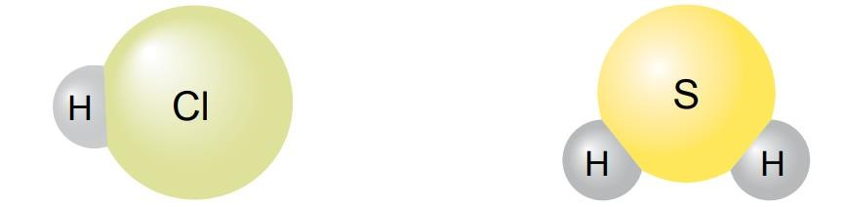

a) Hydrogen chloride b) Hydrogen sulfide

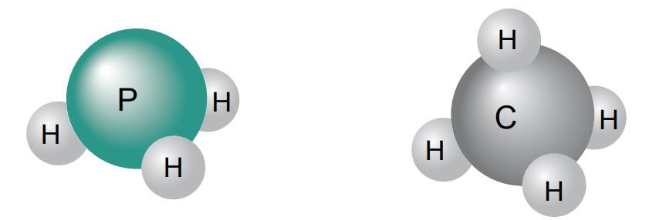

c) Phosphine d) Methane

**Câu 2.** (2,0 điểm)

1. Vì sao trong tự nhiên chỉ có 98 loại nguyên tử nhưng lại có hàng triệu chất khác nhau?
2. Khi nguyên tử X liên kết với nguyên tử Y đã diễn ra các quá trình như sau: nguyên tử X nhường electron để trở thành cation X+ và nguyên tử Y nhận electron để trở thành anion Y- .

Biết rằng trong cation X+ và anion Y- đều có 10 electron.

b1) Tính số electron có trong nguyên tử X. b2) Tính số proton có trong hạt nhân của nguyên tử Y.

**Câu 3.** (2,5 điểm)

1. Hãy dựa vào hình để mô tả sơ lược cách đo tốc độ dùng cổng quang điện và đồng hồ đo thời gian hiện số khi viên bi chuyển động từ cổng quang điện (3) đến cổng quang điện (4).

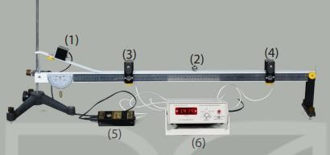

1. Đồ thịquãng đường – thời gian của một xe đạp điện.

Hãy mô tả chuyển động của xe đạp điện.

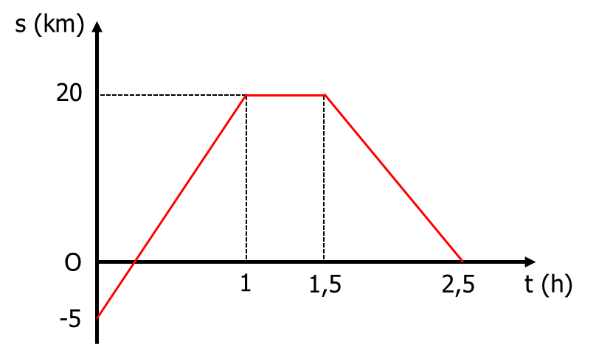

**Câu 4.** (2,5 điểm)

1. Các nhà khoa học cho biết, thông thường khi có chớp, do không khí bị nén nên chỉ có thể tạo ra một tiếng sấm duy nhất. Tuy nhiên, khi có dông, ta thường nghe thấy tiếng sấm phát ra thành từng tràng, kéo dài. Hãy giải thích tại sao.
2. Một ống thép dài 25,5 m. Khi một học sinh dùng búa gõ vào một đầu ống thì một học sinh áp tai ở đầu kia của ống và nghe được hai tiếng gõ, tiếng nọ cách tiếng kia 0,07 s. Tìm tốc độ truyền âm trong ống thép, biết tốc độ truyền âm trong không khí là 340 m/s.
3. Khi bệnh nhân bị đau cơ, đau dây thần kinh có thể được bác sĩ chỉ định điều trị bằng ánh sáng hồng ngoại (gọi là điều trị bằng tia hồng ngoại). Hãy cho biết tại sao bác sĩ lại điều trị cho bệnh nhân bằng phương pháp đó.

**Câu 5.** (2,5 điểm)

1. Hoàn thành sơ đồ quang hợp dưới đây: Khí carbonic + ……(1)….. → Đường + …(2)…….
2. Bào quan nào trong tế bào thực vật thực hiện quá trình quang hợp?
3. Quá trình quang hợp là quá trình chuyển đổi năng lượng ánh sáng mặt trời (quang năng) thành năng lượng tồn tại trong các chất hữu cơ (hoá năng). Đúng hay sai?
4. Loại chất nào sau khi được hấp thụ và chuyển đổi trực tiếp năng lượng ánh sáng mặt trời trong quá trình quang hợp?

**Câu 6.** (3,5 điểm)

1. Hô hấp tế bào là gì?
2. Hoàn thành sơ đồ hô hấp dưới đây:

Glucose + ……(1)………….. → …..(2)…. + carbonic + …..(3)…… + Nhiệt

1. Trong các nhận định sau về quá trình hô hấp tếbào, nhận định nào đúng, nhận định nào sai? Giải thích những ý sai.

|  |  |
| --- | --- |
| **STT** | **Nhận định** |
| 1 | Hô hấp tế bào là quá trình dị hoá. |
| 2 | Là quá trình phân giải chất hữu cơ cung cấp năng lượng cho hoạt động sống của tế bào. |
| 3 | Hô hấp tế bào có thểdiễn ra bên ngoài tế bào. |
| 4 | Năng lượng của glucose chủ yếu được chuyển đổi thành nhiệt năng. |
| 5 | Một phần năng lượng giải phóng trong hô hấp được cung cấp từ phân tử oxygen. |
| 6 | Quá trình phân giải tinh bột thành đường diễn ra bên trong ruột non là một phần của quá trình hô hấp tế bào. |

1. Tại sao tế bào sống phải hô hấp tế bào? Quá trình hô hấp tế bào ngừng lại ảnh hưởng như thế nào đến tế bào?

**---HẾT---**

## ĐÁP ÁN

|  |  |  |  |  |  |  |  |  |  |
| --- | --- | --- | --- | --- | --- | --- | --- | --- | --- |
| 1C | 2D | 3A | 4A | 5C | 6B | 7A | 8C | 9D | 10C |

|  |  |  |
| --- | --- | --- |
| **Câu** | **Hướng dẫn giải** | **Điểm** |
| 1 | 1. Nhận xét:   Mỗi nguyên tử của nguyên tố Cl có khả năng liên kết với 1 nguyên tử H.   * + Mỗi nguyên tử của nguyên tố S có khả năng liên kết với 2 nguyên tử H.   + Mỗi nguyên tử của nguyên tố P có khảnăng liên kết với 3 nguyên tử H.   + Mỗi nguyên tử của nguyên tố C có khả năng liên kết với 4 nguyên tử H.  1. Xác định hoá trị của các nguyên tố Cl, S, P trong các phẩn tửở hình:    * Nguyên tố Cl có hoá trị là I.    * Nguyên tố S có hoá trị là II.    * Nguyên tốP có hoá trị là III. 2. Nguyên tố X có hoá trị IV  1 nguyên tử X có khả năng liên kết với 4 nguyên tử O hoặc 4 nguyên tử H. | 0,25  0,25  0,25  0,25  0,5  0,5 |
| 2 | 1. Vì các nguyên tửliên kết với nhau lại tạo thành một chất khác, các chất phản ứng với nhau tạo thành chất mới vì thế có hàng triệu chất khác nhau từ 98 loại nguyên tử. b)   Nguyên tử X cho 1 electron để chuyển thành X+; nguyên tử Y nhận 1 electron để chuyển thành Y-. Vì X+ và Y- đều có 10 electron nên: a) Nguyên tử X có: 10 electron + 1 electron = 11 electron.   1. Nguyên tử Y có: 10 electron – 1 electron = 9 electron.   Do đó số proton trong hạt nhân Y = số electron của Y = 9. | 0,5  0,5  0,5  0,5 |
| 3 | 1. Từhình ta thấy, viên bi bắt đầu lăn trên máng nghiêng ở vị trí (1), khi đến cổng quang điện (3) đồng hồ bắt đầu đếm thời gian, khi viên bi đến cổng quang điện (4) đồng hồ ngắt. Như vậy, nhờ cổng quang sẽ đo được khoảng thời gian viên bi lăn được quãng đường s từ cổng quang điện (3) đến cổng quang điện (4). 2. Xe đạp điện chuyển động thẳng đều với tốc độ 25 km/h và xuất phát từ vị trí cách mốc O 5 km. Ban đầu xe đạp điện chuyển động về phía mốc, sau khi đi qua mốc O xe tiếp tục đi thêm 20 km nữa. Tại đây xe nghỉ 0,5 | 1,0  1,5 |

|  |  |  |
| --- | --- | --- |
|  | h. Sau đó xe tiếp tục chuyển động quay trở lại vị trí mốc O với tốc độ 20 km/h. |  |
| 4 | 1. Tiếng sấm phát ra thành từng tràng, kéo dài (sấm rền) là do tai ta sau khi nghe được tiếng nổ trực tiếp từ nguồn gây sấm còn nghe được trực tiếp âm phản xạ của tiếng sấm từ mặt đất, nhà cửa,.,..trên đường truyền của sấm. 2. s1 = s2 = 22,5 m (do cùng truyền từ đầu ống đến tai người). Với t = 0,07 s; v1 = 340 m/s; v2 = ? Âm truyền trong không khí với thời gian t1 = 𝑠1 (1)   𝑣1  Âm truyền trong thép với thời gian t2 = 𝑠2 (2)  𝑣2  Do âm truyền trong thép đi nhanh hơn truyền trong không khí nên ta có:  ∆t = t1 – t2 = 0,07 s.  Thay số vào các phương trình ta có 22,5 −22,5 = 0,07 340 𝑣2  Suy ra v2 = 5 100 m/s.   1. Tia hồng ngoại là ánh sáng nên mang năng lượng. Vì vậy, khi chiếu tia hồng ngoại vào chỗ đau, chỗ đau nóng lên dãn cơ, giảm đau, chống viêm. | 0,5  0,25  0,25  0,5  0,5  0,5 |
| 5 | a)  (1) nước; (2) oxygen.   1. Lục lạp. 2. Đúng. 3. Diệp lục | 0,5  0,5  0,5  0,5  0,5 |
| 6 | a) Hô hấp tế bào là quá trình phân giải chất hữu cơ thành carbonic, nước, đồng thời giải phóng năng lượng cung cấp cho các hoạt động sống của tế bào và cơ thể. b)   1. – oxygen; 2. – nước; (3) – ATP.   c)  1: Đúng.  2: Đúng.  3: Sai. Hô hấp tế bào chỉ diễn ra trong tế bào sống.  4: Sai. Năng lượng trong phân tử glucose được chuyển chủ yếu thành năng lượng có trong ATP, phần nhỏ chuyển thành nhiệt năng. | 0,5  0,75  0,25  0,25  0,25  0,25  0,25 |
|  | 5: Sai. Oxygen chỉ tham gia để hoàn thiện quá trình hô hấp tế bào, không giải phóng năng lượng.  6: Sai. Tinh bột phân giải thành đường trong ruột non là quá trình tiêu hoá. d)   * Tế bào cần năng lượng để thực hiện các quá trình sống → cần phải hô hấp tếbào. * Nếu tế bào ngưng hô hấp tế bào thì tế bào sẽ thiếu năng lượng duy trì hoạt động sống → huỷ hoại cấu trúc và chức năng sống của tế bào → gây chết tế bào. | 0,25  0,25  0,5 |